МБОУ «Гимназия № 20» | ДРУЖБА |  | Май,2014г
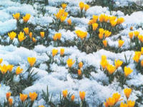
Гимназия включена в Национальный реестр” Ведущие образовательные учреждения России-2012” май 2014 ел
Безне дуслык берләштерә
2013 нче елдан гимназия“ЮНЕСКО мәктәпләре ассоцияциясе” проектында катнаша.  С 2013 года гимназия участница проекта  “Ассоциированные школы ЮНЕСКО”  ****** Җиңү көненә багышланган митинг  Митингта сугыш темасына җырлар, шигырьләр яңгырады.Директорыбыз Рәхимә Арсланова 1945 нче елның 9 нчы май ае санында чыккан " Комсомольская Правда" газетасыннан СССР Югары Советы Президиумының 9 нчы май- Җиңү көне итеп билгеләнүе турындагы Указын укыды. (Бу газета гимназиянең музее архивыннан. Аны башлангыч сыйныфы укытучысы Хәкимова Ф.Н.га әтисе- Бөек Ватан сугышы ветераны биргән. Аның әтисе әле дә исән, аңа 94 яшь)  Митингта Бек Ватан сугышында һәлак булганнар бер минутлык тынлык белән искә алынды.  Бөек Җиңүнең нинди зур корбаннар, авыр югалтулар бәрабәренә яулануы, сугыш кырларында фашист илбасарларына каршы аяусыз көрәшкән, кырларда, госпитальләрдә, фабрикалар һәм заводларда фидакарь хезмәт куйган һәркемнең Җиңүгә керткән өлеше, аларның тиңдәшсез батырлыгы онытылмас.  “Татар-дозор”  21 нче апрельдә гимназиябезнең " Кәләпүш" командасы " Мин татарча сөйләшәм!" акциясе кысаларында оештырылган " Татар-дозор"уенында катнашты. Быел бу уенда Казаннан 7 команда катнашты,Түбән Кама,Чаллы шәһәрләреннән дә катнашучылар бар иде. Укучылар кешеләрне татарча сөйләштереп, " Туган тел" не шәһәр урамнары буйлап җырлап йөрделәр.Ә иң кызыклысы- катнашучыларның төрле хезмәт күрсәтү урыннарына кереп, анда эшләүчеләрне татарча сөйләштерү,ягъни икетеллелек турындагы канунның үтәлешен тикшерү булды.  Бу уенның нәтиҗәсе 26 нчы апрельдә игълан ителәчәк. Уңышлар телибез " Кәләпүш" командасына!  26 нчы апрельдә нәтиҗәләрне игълан иттеләр. " Кәләпүш" командасы II урынга лаек булды. Афәрин,егетләр!  ( Бу чара турында тулырак  " Безнең гәҗит" газетасаның апрель ае (16,17 нче) саннарында укып була)  На фото:  Сиразиев Рузаль-призер городского конкурса « Лидер года» с Главой Администрации Советского района Гаффаровым Р.Г  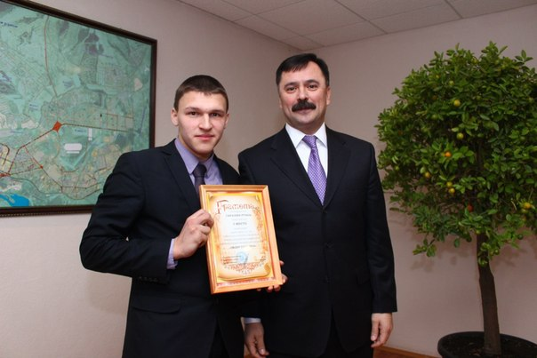 |  | " Балкыш"- Җиңүчеләрне бүләкләү тантанасы  15 нче майда гимназиядә " Балкыш" исемле- олимпиада,фәнни-гамәли конференцияләрдә һәм төрле бәйгеләрдә җиңүчеләрне бүләкләү тантанасы узды. Чара укучыларыбызның чыгышлары, җыр һәм биюләре белән үрелеп барды. Быел безнең уңышларыбыз мулдан. Тантанада 80 нән артык бала бүләкләнде.Шуларның 12 се республика, шәһәр күләмендә узган фән олимпиадалары җиңүче һәм призерлары. Директорыбыз Рәхимә Арсланова сәләтле балалар белән нәтиҗәле эшләре өчен укытучыларга Рәхмәт хатлары тапшырды.Укучылыр һәм укытучылар бик канәгать булып таралдылар.  Хөрмәтле укытучылар һәм укучылар! Киләчәктә сезгә тагы да зур уңышларга ирешүегезне телибез. Һәрвакыт алга, яңа үрләргә омтылыйк!!!  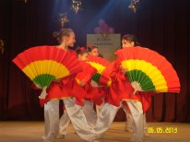  У нас прошла Ярмарка  13 мая в школьном дворе была организована Ярмарка.Учащиеся выставили поделки, сделанные своими руками. Звучала музыка, у всех было праздничное, приподнятое настроение. Активное участие приняли учащиеся 2-5-х классов.  Вырученные деньги учащиеся решили перечислить пострадавшим детям Украины.  1 нче А сыйныфы укучылары Гран-при яуладылар.  10 нчы апрель көнне безнең гимназия базасында татар театр коллективларының район бәйгесе узды. Бәйгедә 15 тән артык коллектив катнашты.Гимназиябезнең 1 нче А сыйныфы укучылары куйган спектакльгә жюри әгъзалары зур бәя бирделәр ( укытучы- Галиева Гөлназ Шамиль кызы). Алар Гран-при яуладылар. Шунысы кызыклы: сценарий авторы-Гөлназ Шамилевна, ә артистлар - аның укучылары. Спектакльдә 1 А сыйныф укучыларның барысы да катнашты, барлыгы - 24 укучы. Афәрин! Без булдырабыз!!!  Гимназия коллективы исеменнән Галиева Гөлназ Шамил кызына һәм 1 нче Б сыйныфы укучыларына олы рәхмәтебезне белдерәбез һәм киләчәктә яңадан-яңа уңышларга ирешүләрен телибез. |  | Бездә бүген " Зарница"  14 нче майда гимназиядә " Зарница" уены узды.Чарада 1-10 нчы сыйныф укучылары катнашты.Сигнал буенча( эвакуация- 4 мин 02 сек) укучылар спорт мәйданчыгында линейкага тезелделәр.Директор Рәхимә Арсланова укучыларны якынлашып килүче 1 июнь- Балалар көне белән тәбрик итеп, һәр сыйныфка маршрут карталары таратты. Укучылар бик теләп катнаштылар, барлык станцияләрне узып, директор кабинетына кереп рапорт бирделәр һәм тиешле бүләкләрен алдылар. 1 нче урын -10 кл., 2 нче урын-7А, Б кл., 3 нче урын - 5А,8 нче кл.  Ветераннар өчен зур концерт  25 нче апрель көнне гимназия укучылары ОАО" Таттелеком" белән берлектә Бөек Ватан сугышы ветераннары өчен зур концерт куйдылар.Чарада Совет районы администрациясе башлыгы Гаффаров Р.Г.,ОАО " Таттелеком" ның генераль директоры Шафигуллин Л.Н.катнаштылар. Ветераннар( 50 кеше) бик канәгать булып, рәхмәтләр әйтеп киттеләр.Бу бәйрәм чарасы ТНВ, KZN каналларыннан күрсәтелде.  Ветераннар белән очрашу  24 нче апрельдә Бөек Ватан сугышы башыннан (9 яшеннән -13 яшькә кадәр) Германия концлагерьләрендә әсирлектә булган ветеран Вера Алексеевна белән очрашу булды. Искиткеч кеше! 80 яшьтә булса да, фикер эзлеклелеге бар, оста, шигъри юлларга салып, күзләрдән яшь чыгарырлык итеп сөйли. Балалар тын да алмый тыңладылар. Күпне күргән Вера Алексеевна! Фашистларның ерткыч гамәлләре турында сөйләгәндә, тәннәр чымырдады: “ Әле бүген дә, барысы да кичә генә булган кебек күз алдымда.  “ Безопасное колесо”  Мы стали призёрами районного конкурса "Безопасное колесо", в котором принялиучастие 28 общеобразовательных учреждений Советского района. Детей наградили дипломами и ценным подарком( веолсипед). Молодцы,ребята! Мы вами гордимся!( Полнее об этом мероприятии можно прочитать в журнале " Сабантуй" от 8 апреля 2014 года. Там помещены и фотографии нашей команды)  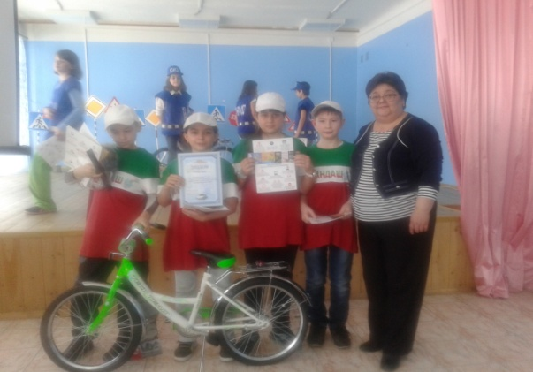

Каләм әһелләре бездә кунакта
8 нче апрель көнне " Кызыклы шәхесләр белән очрашу" циклы кысаларында гимназиядә ТР Язучылар берлеге әгъзалары. шагыйрьләр: М.Җәлил исемендәге премия лауреаты Ленар Шәех, Ш.Маннур премиясе лауреаты Ренат Мәннан,Татарстан Республикасының атказанган уйлап табучысы Ренат Нуруллин,Рифат Сәлах һәм Америкада яшәп иҗат итүче, биология фәннәре кандидаты, тәрҗемәче Сурайя ханым Гайнуллина белән Зур актлар залында истәлекле очрашу узды. Шагыйрьләр балаларга үзләре язган шигырьләрне укыдылар,Сурайя ханым иҗаты белән таныштырды. Укучылар бик кызыксынып тыңладылар һәм язучыларга кызыклы сорулар биреп, аларның бүләкләренә дә ия бул дылар.Кичә җыр, биюләр белән үрелеп барды һәм Г.Тукайның татар халкының гимнына әверелгән " И, туган тел" җыры белән тәмамланды.Бу очрашу күңелләрдә якты хисләр калдырды.
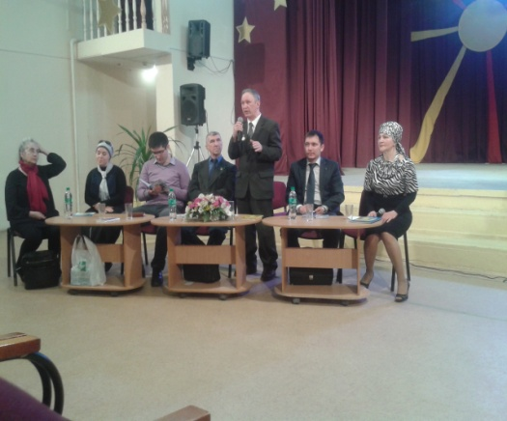
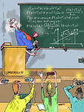Наши достижения 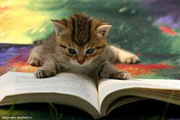
Безнең уңышларыбыз

Уровень | Название конкурса | Призовое  место  участие | ФИО призера | Учитель
Район | Олимпиада по биологии на татарском языке | призер | Хаматярова А, - 8  Салихова Э., Фатыхов Р., - 9 ; Ахтямов М. - 10 | Бариева А.И.
Район | Олимпиада по обществознанию на татарском языке | призер | Фаттахова А. – 8  Гайфутдинова Д. – 10 | Зайнуллина Т.Н.
Район | Олимпиада по физике на татарском языке | призер | Галимуллина А. - 8 | Хабибуллин А.Н.
Район | Олимпиада по математике на татарском языке | призер | Валиев А., Комаров И. - 8, | Пядышева Х.Ш.
Район | Олимпиада по георафии на татарском языке | призер | Фаттахова А., - 8 , Садриев Р. – 9, Ибрагимова М. – 10, Абульханова И. -11 | Абульханова З.Х.
Район | Олимпиада по информатике и ИКТ на татарском языке | призер | Хаматов И. – 8, Ахметзянов Д. - 9 | Сарварова И.И.
Район | Олимпиада по татарскому языку в начальной школе | призер | Шакиров Булат, 4 | Гатина А.И.
Район | НПК “Наука-дело молодых” | Участие, 4 место | Фатыхов Р., 9кл | Фатыхов Л.Р.
Район | НПК “Первый шаг в науку” | 2 место | Фатыхов Н. – 3  Ханова А. – 4 | Курбанова Л.Н.  Хакимова Ф.Н.
Район | Конкурс экскурсоводов «Казань-город сердца моего» фестиваль знатоков иностр.яз. | сертификат | Хаматярова Алсу | Адгамова Г.Р.
 | Конкурс «Самый умный ученик начального класса» | участие | Платонов Денис – 4кл | Тяминова Л.К.
Город | Муниципальный тур Всероссийской олимпиады школьников по биологии | призер | Салихова Э. 9 кл | Бариева А.И.
Город | Муниципальный тур Всероссийской олимпиады школьников по русскому языку и литературе | Призер  призер | Халиуллина Л., 9 кл.  Фаттахова А. - 8 | Хафизова Л.А.  Гизатуллина А.Р.
Город | Муниципальный этап Республиканской олимпиады по татарскому языку | призер | Волкова Г. - 9 кл. | Фахрутдинова Г.М.
Город | Муниципальный этап Республиканской олимпиады по русскому языку и литературе в нац.школе | Призер, Победитель | Халиуллина Л. – 9 | Хафизова Л.А.
Город | Олимпиада по математике | участие | Гараев Рафаэль, 4 | Хакимова Ф.Н.
Город | Олимпиада по физике на татарском языке | Победитель | Галимуллина А., 8 | Хабибуллин А.Н.
Город | Олимпиада по географии на татарском языке | призер | Фаттахова Алиса, 8 | Абульханова З.Х.
Город | Олимпиада по обществознанию на татарском языке | призер | Фаттахова Алиса, 8 | Зайнуллина т.Н.
Город | Олипиада по биологии на татарском языке | Победитель, призер | Салихова Э., 9  Фатыхов Р., 9 | Бариева А.И.
Город | НИК “Интеллект. Карьера” | Диплом II ст | Гайфутдинова Д. - 10 кл | Адгамова Г.Р., Ефимова Л.Г
Город | НПК “Дни науки” | Сертификат | Гайфутдинова Д. - 10 кл  Галиуллина А. – 8 кл | Адгамова Г.Р., Ефимова Л.Г.  Хамидуллина М.Х.
Город | Олимпиада «Магистр счета» | сертификат | Хабибуллин Вильдан – 1 | Галиева Г.Ш.
Город | Городская очная олимпиада «Техника чиения» | Диплом победителя | Хаматова Диляра – 2кл | Заббарова А.Ф.
Город | НПК «Нобелевские надежды КНИТУ – 2014» | диплом | Миндубаева А. - 10 | Адгамова Г.Р.
 | Городская научно- практическая конференция им. И. Халфина | Сертификат публикация | Фатыхов.Р., 9 | Фахрутдинова Г.М.
Республика | Олимпиада по русской литературе | Диплом призера | Халиуллина Л. - 9 | Хафизова Л.А.
Республика | Олимпиада по биологии | участие | Салихова Э. - 9 кл | Бариева А.И.
Республика | Конкурс письменного перевода среди школьников РТ (иностр. яз.) | сертификат | Ибрагимова М. – 10 | Адгамова Г.Р.
Республика | Открытая олимпиада по географии (КФУ) | 2 место | Арсланова Р., 10 | Абульханова З.Х.
Республика | Республиканская НПК “От проекта к формированию интелект- ой элиты Татарстана” | 2 место | Валиуллина Индира  Нурутдинова Алина, 6 кл. | Джафарова Е.Н.
Всероссиский | Всесибирская открытая олимпиада школьников по математике (1 этап)  Заключительный этап | Победитель  Призеры  участие | Хисамова А – 7  Фаттахова А., - 8;  Лаврентьева К., Шарафиева Р., - 7;  Сиразиев Р. – 9  Богданова Д., Хайрутдинова Л., Ахтямов М. -10  Сафина А., Абульханова И, Сабирова А. - 11 | Джафарова Е.Н.  Пядышева Х.Ш.
Всероссиский | Российский конкурс “Кирилица” | Диплом II ст  Диплом II ст | Нурутдинова А.,  Губайдуллин Р., 6 кл. | Лебедева Л.В.
Всероссиский | Всероссийский конкурс по русскому языку и литературе “Родное слово” | Сертификат  Диплом III ст. | Антипова С.  Валиуллина И., 6 кл.  Миндубаева А., 10 кл. | Лебедева Л.В.  Гизатуллина А.Р.
Всероссиский | Всероссийская НПК “Шаги в науку” (заочно) | 2 место | Хисамова Азалия | Джафарова Е.Н.
Всероссиский | V Всероссийская научно- практическая конференция учащихся и студентов «Татарская лингвокультуралогия : проблемы и преспективы» | Диплом II степени сертификат | Фатыхов Р., 9  Волкова А., 8 | Г.М.Фахрутдинова  М.Г. Зарипова
 | IVВсероссийский конкурс чтецов им. Г.Тукая | лауреат | Хусаинов Ильнар, 10 | Садыйкова Р.И.
Международный | Международный конкурс “Кенгуру” | Участие | 1-4 кл | Заббарова А.Ф., Гарипова М.Р.,  Бобрик В.А.,  Хакимова Ф.Н.,  Галеева Г.Ш., Гатина А.С.  Тяминова Л.К.
Международный | Международный конкурс «Англйский в школе»  Международная олимпиада сайта IT-TEACH.RU | Диплом III ст.  Диплом I ст.  Диплом II ст.  Диплом II ст.  Диплом II ст.  Диплом II ст.  Диплом III ст.  Сертификат | Кутдусова А. 5 кл.  Габдулхаева Э. 4 кл.  Губайдуллина Л. 6кл  Галимуллина З. 6 кл.  Лаврентьева К. 7 кл.  Фаттахова А. 8кл.  Ахметзянов Д. 9кл.  Валиуллина И. 6 кл. | Адгамова Г.Р.  Гарифуллин Р.З.  Лебедева Л.В.
 | Международная НПК “Хаковские чтения” | Сертификат публикация | Фатыхов Р., 9 | Фахрутдинова Г.М.
Баш мөхәррир: Р.М.Арсланова
Мөхәррир: Набиуллина Г.К.
Редколлегия:
Сарварова И.И.
Мәктәп үзидарәсе.
Укучыларның фәнни оешмасы.
Гамәлгә куелды 21.05.2014 ел Тираж -500 шт

.

